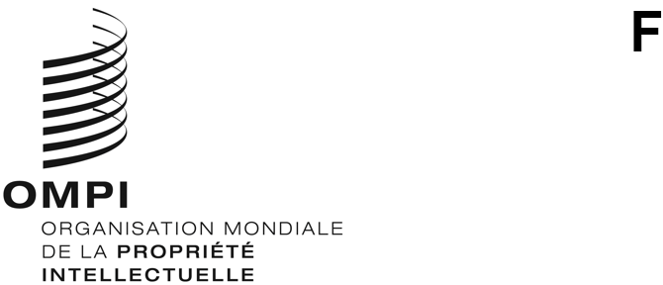
PCT/CTC/31/3
ORIGINAL : anglais
DATE : 8 octobre 2020

Traité de coopération en matière de brevets (PCT)
Comité de coopération technique

Trente et unième session
Genève, 5 – 8 octobre 2020
Résumé présenté par la présidente

Point 1 de l’ordre du jour : Ouverture de la session
- M. Daren Tang, Directeur général de l’OMPI, a ouvert la session, ainsi que la treizième session du Groupe de travail du PCT, et a souhaité la bienvenue aux participants. M. Michael Richardson (OMPI) a assuré le secrétariat des deux réunions.

Point 2 de L’‏‎ordre du jour : Élection d‏’‎une présidente et de deux vice-présidents
- Le comité a élu à l’unanimité Mme Dong Cheng (Chine) présidente et Mme Rekha Vijayam (Inde) et M. Charles Pearson (États-Unis d’Amérique) vice-présidents des deux réunions.

Point 3 de l’ordre du jour : Adoption de l’ordre du jour
- Le comité a adopté le projet d’ordre du jour révisé proposé dans le document PCT/CTC/31/1 Prov.2.

Point 4 de L’‏‎ordre du jour : Avis à donner à l’Assemblée de l’Union du PCT concernant la proposition de nomination de l’Organisation eurasienne des brevets (OEAB) en qualité d’administration chargée de la recherche internationale et de l’examen préliminaire international selon le PCT
- Les délibérations ont eu lieu sur la base du document PCT/CTC/31/2 Rev.
- Le comité est convenu à l’unanimité de recommander à l’Assemblée de l’Union du PCT que l’Organisation eurasienne des brevets soit nommée en qualité d’administration chargée de la recherche internationale et de l’examen préliminaire international selon le PCT.

Point 5 de l’ordre du jour : Résumé présenté par la présidente
- Le comité a pris note du présent résumé, établi sous la responsabilité de la présidente, et il est convenu de le mettre à la disposition de l’Assemblée de l’Union du PCT pour attester de l’avis donné au titre du point 4 de l’ordre du jour.
- Le comité a noté que le Secrétariat diffuserait un projet de rapport de la session après la réunion pour adoption par correspondance.

Point 6 de l’ordre du jour : Clôture de la session
- La présidente a prononcé la clôture de la session le 8 octobre 2020.
[Fin du document]

